【炎上】USJ世界観崩壊事件

サムネイルイメージ
＊
＊

オープニング

3月18日にオープンしたUSJの任天堂エリア
「スーパー・ニンテンドー・ワールド」がオープンしました。
新エリア行ってみたくないですか？

ただ本オープンになるまで新型コロナの影響で2度も延期になったり、
プレオープン期間中、SNSへの投稿禁止だったのに写真がアップされて
投稿者のアカウントが炎上してしまったりと大変なことが続きました。

でも、炎上してしまったのはそれだけじゃないんです。
実は、この新エリア自体がファンの人たちの間で炎上してしまったという…

この前のご紹介した、ポケモンのダイパみたいに待望されてたのに、
発売前から炎上してしまった、というのとちょっと似てますが、
今回はUSJの炎上について触れていきたいと思います。

●突然のクローズアトラクション
マリオのオープンで盛り上がる中
何の告知もなくクローズされてしまうアトラクションも存在します。

今回「サイレントクローズ」されてしまったのが
「スヌーピーのグレート・レース」。
以前もサイレントクローズをしてきたUSJに対し不満が爆発するファンも。

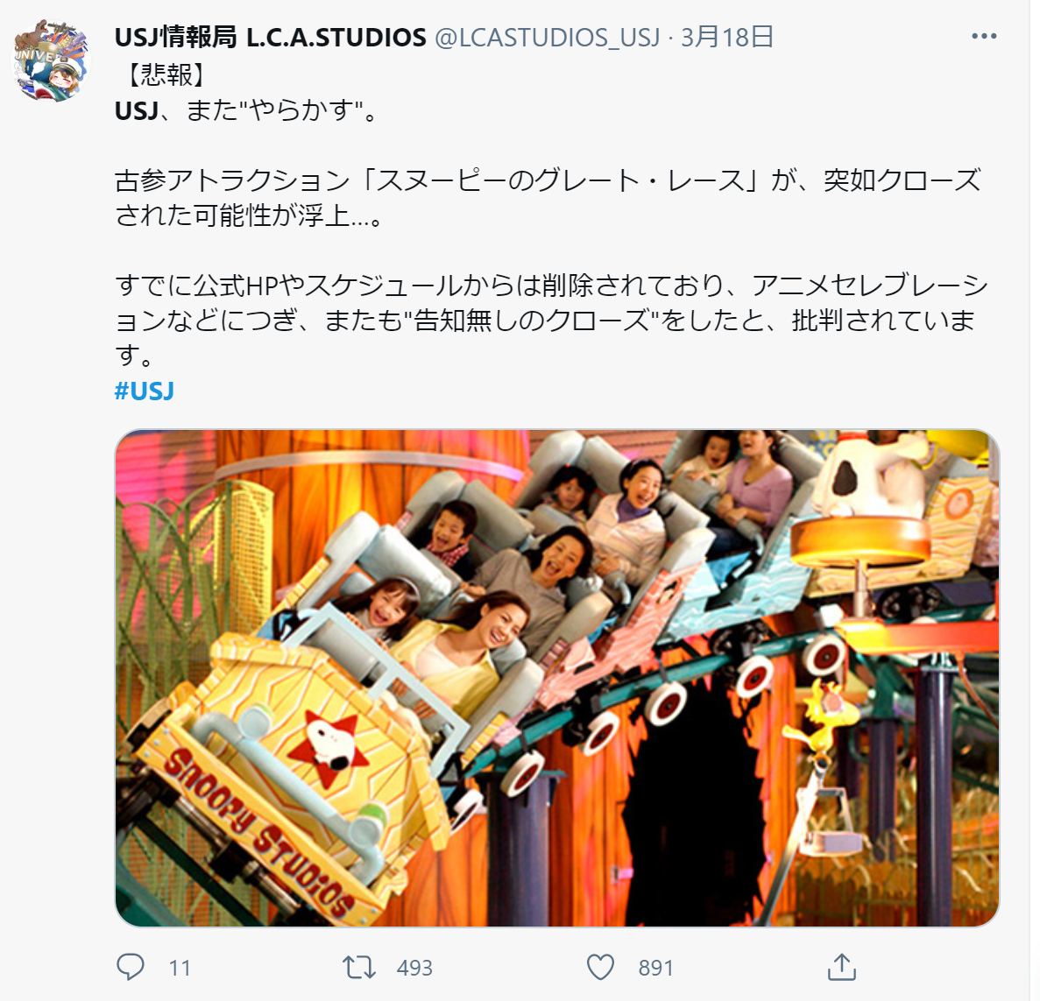
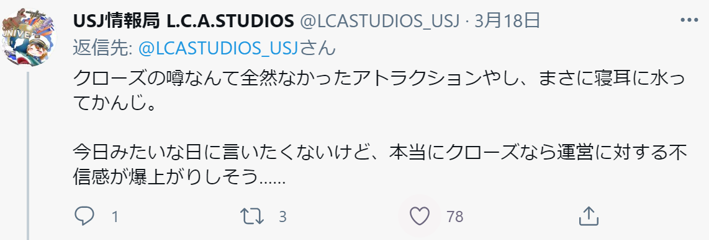
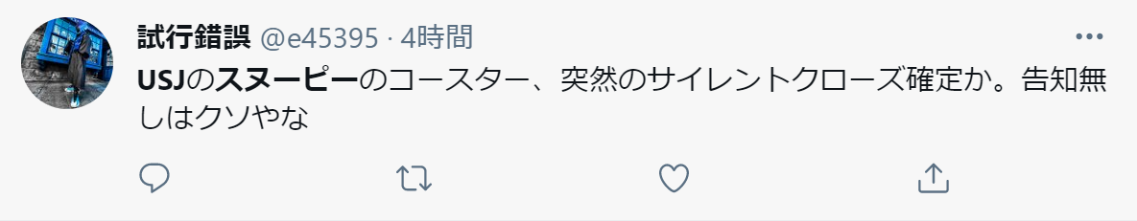

批判コメント
●USJマリオの料理が高すぎると炎上
メニュー:https://www.usj.co.jp/web/ja/jp/restaurants/kinopios-cafe
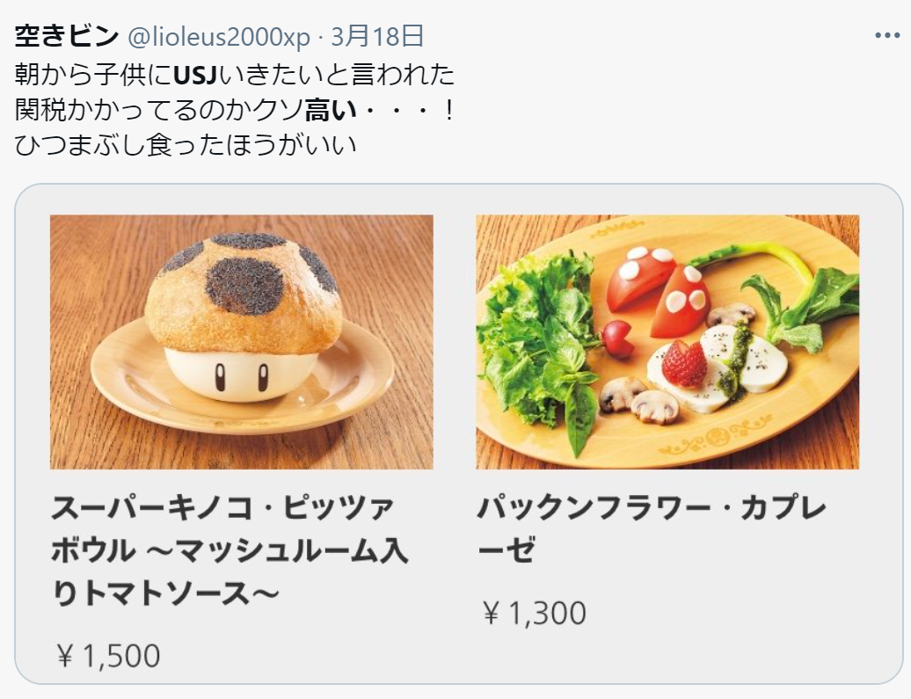
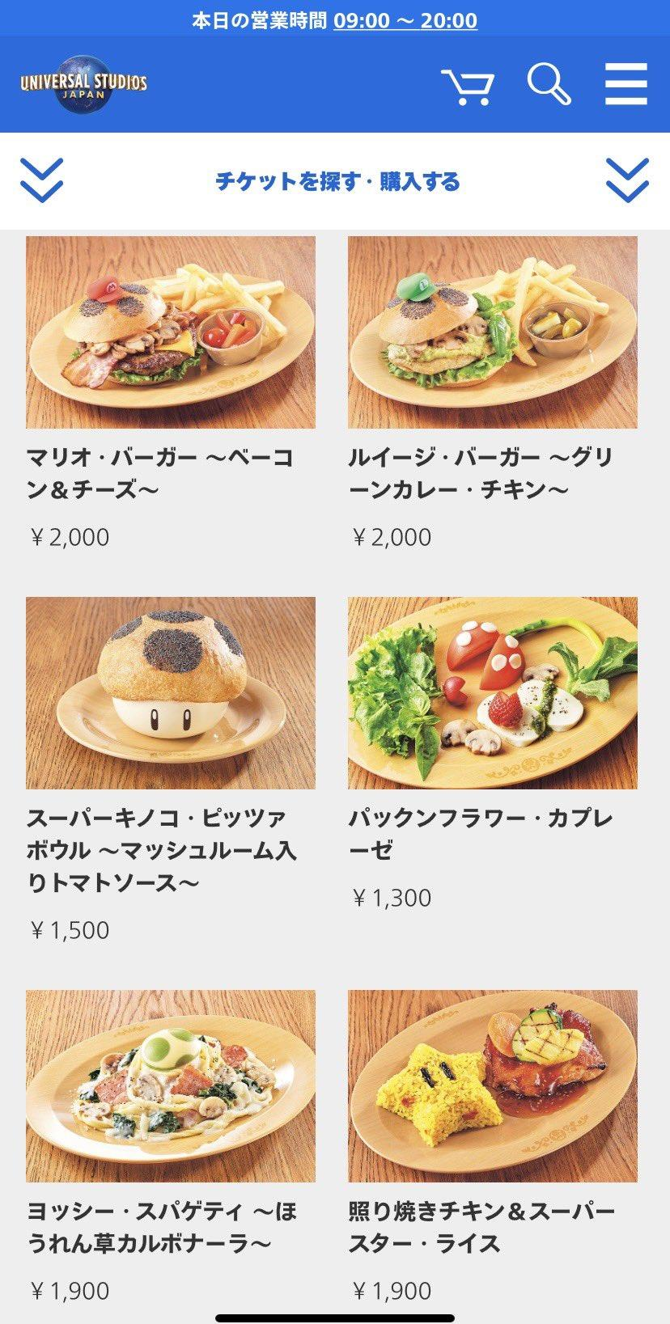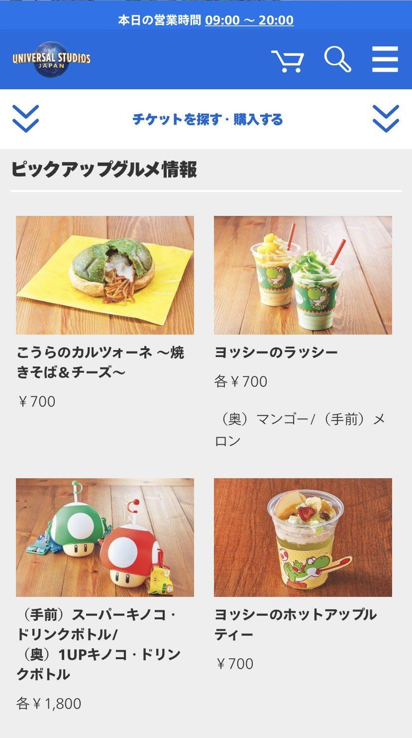
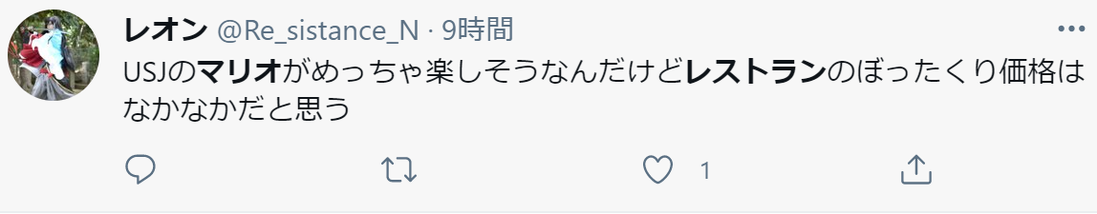
https://yukawanet.com/archives/usjnintendo2021318.html

●キノピオが太りすぎて、僕の知ってるキノピオじゃない…
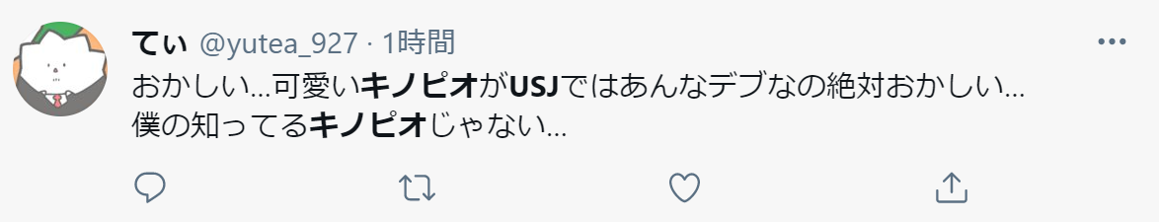
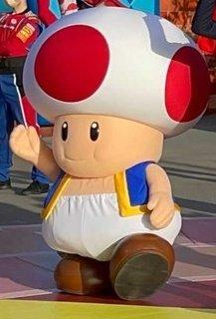

1.見えてはいけない世界

USJは映画ジョーズがテーマの「アミティ・ビレッジ」や「ジュラシック・パーク」などそれぞれ世界観を再現したエリアに分かれています。

エリア内にあるショップやレストランも同じコンセプトで統一されて
まさにその世界そのものを体感できるわけです。

ディズニーランドやシーも同じようにエリア分けがされていて
そのエリアでしか買えないものや食べられないものなどがあったりします。

こういったエリアって一番大事なのって
映画の世界に入り込むいわゆる没入感だと思うんですけど
こちらご覧ください
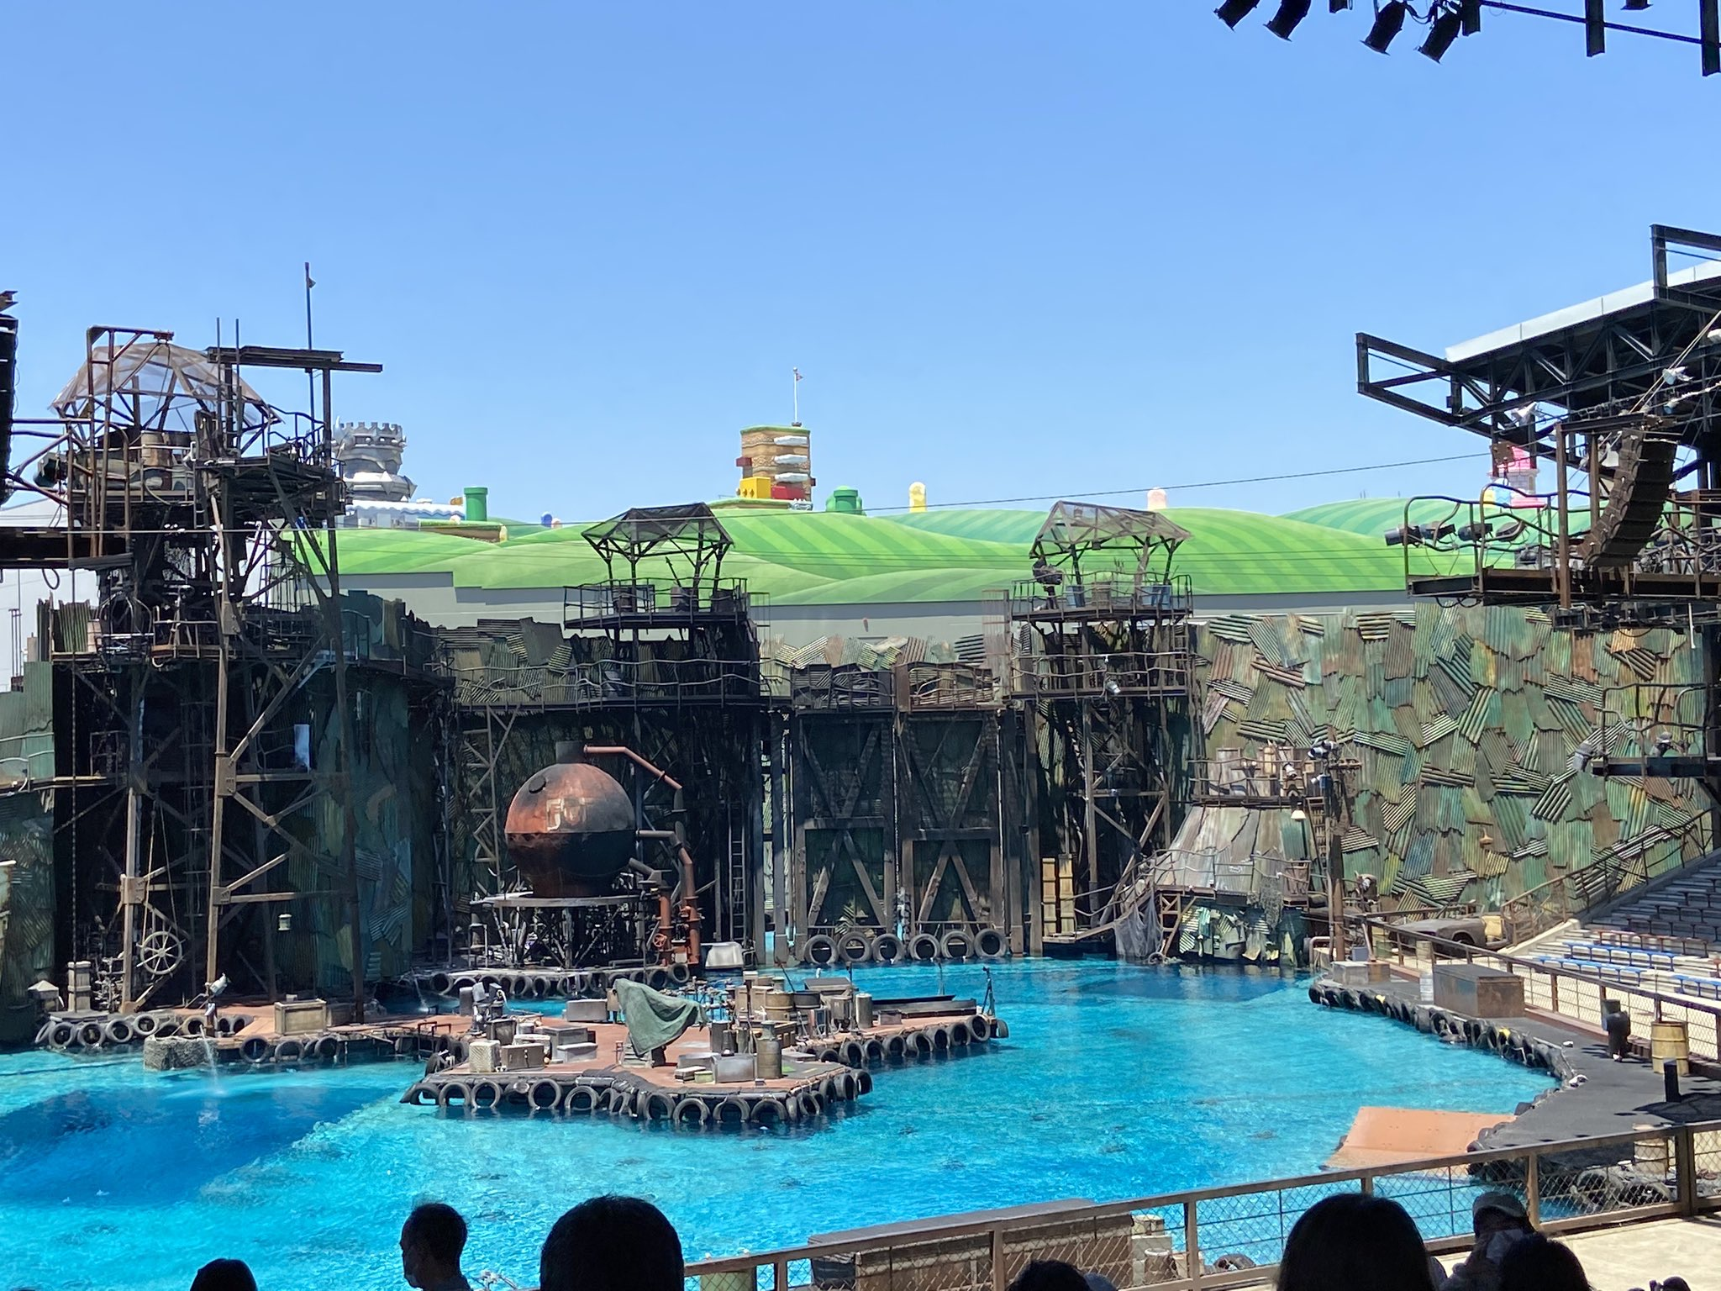
引用サイト：左：https://imgur.com/X5l9ZSo 右：https://imgur.com/2SdTLoy

ウォーターワールドのアトラクションですが、
上の方見ると緑の葉っぱのような屋根、ステージのゴールにある旗のようなものや
見たことのある土管が見えています。

そう、これは新エリア「スーパー・ニンテンドー・ワールド」の施設。
建物の高さの関係で見えちゃってるのは仕方ないのかもしれないですが、
とは言え観客の目線の先、ステージの上部に見えちゃっていると
せっかくそのエリアを楽しんでいるのに、ちょっと冷めてしまいませんか？

しかも見えてしまっているのはここだけでなく、
人気エリアからもマリオの世界が見えてしまっているんです
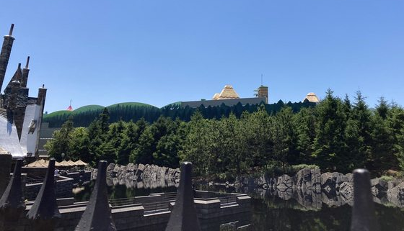
引用サイト：同上

これはハリーポッターのエリアから
ピラミッドの先や旗が見えてしまっていますよね。

見えてもそこまで世界観を壊さない、
似たような世界観ならまだよかったのかもしれませんが……

ハリウッド映画の実写とマリオの世界観はかなり違うので
ギャップが大き過ぎるかなって感じがします。

ネットの声
・細部まで拘らないど素人がやってる
・いい加減にしろよ任天堂
・ユニバに統一された世界観なんてない
・周りを考えない怠慢な企業らしい仕上がり
等、あきれてしまったような声も上がってます。

※コメントスクショ
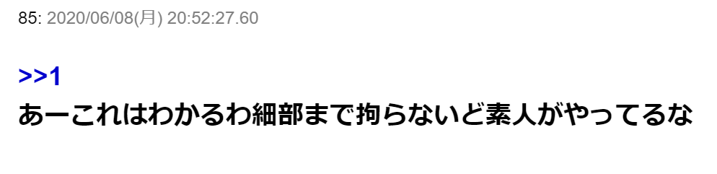
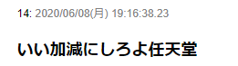
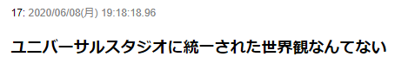
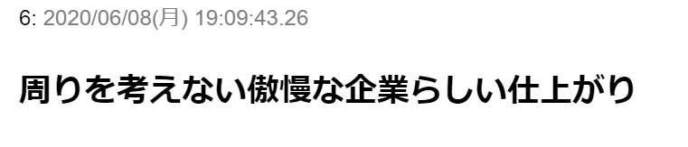
さらに、オープンしたてのスーパー・ニンテンドー・ワールドの中にも
炎上が広がってしまいます。

2.公式の中に非公式

公式が公開している写真や動画とか見てみると
マリオの世界がそのまま現実に飛び出てきたような完成度じゃないでしょうか。

ブロック叩けばコインの音もちゃんとするし、
敵キャラのノコノコをマリオみたいに倒すこともできるそう。
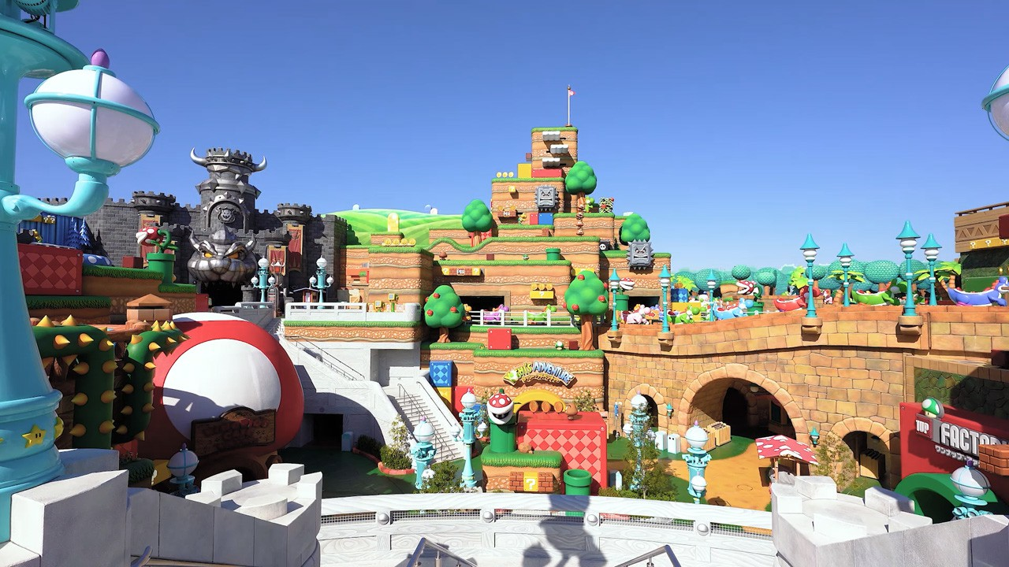
公式サイト：https://topics.nintendo.co.jp/article/eae5666a-2cb6-45fb-a980-b98f0e7021eb

マリオをやったことある、知ってるって人なら
ぜひ行ってみたいと思うんじゃないかなって思うんですけど
マリオの世界観を忠実に再現した中に混ざってはいけない物が混ざってっしまったんです。

サボテンのデザインが非公式
どういう事かと言えば
スーパーマリオオデッセイに登場するマリオが変身したサボテン、
マリオの帽子を被っていてマリオらしさを感じるデザインです。
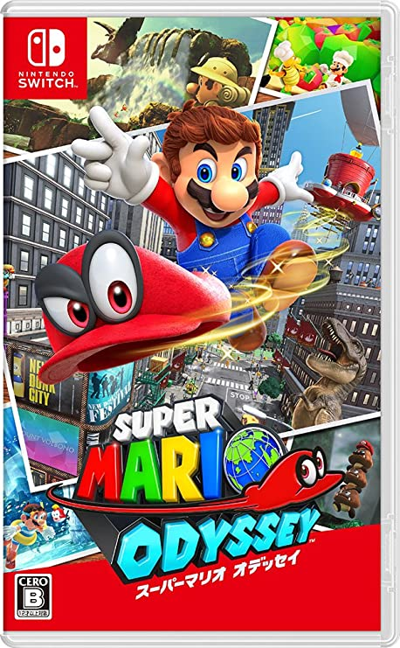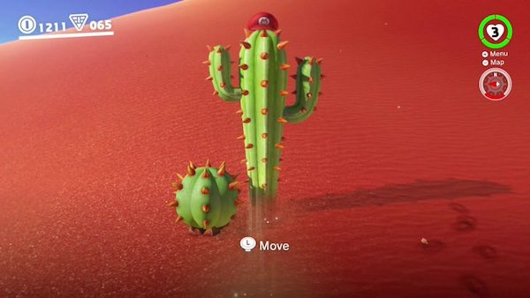

しかしUSJ内に登場するサボテン、は帽子もなければ腕に花が咲いている
まったくゲーム内に登場するサボテンではないんです。
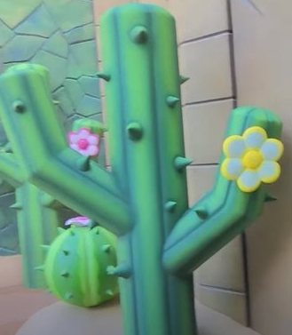
引用元 gamespark ：https://www.gamespark.jp/article/img/2021/02/09/105940/462106.html

ではこれ何を元に作られたのか、というとファンが勝手に制作したゲーム
『Newer スーパーマリオブラザーズ Wii』に出てくる
サボテンと酷似しているのではと指摘されています。
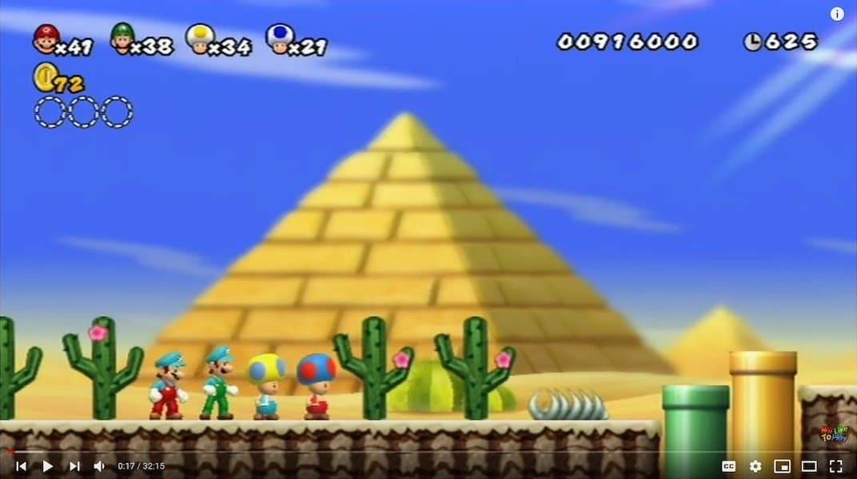
http://yurukuyaru.com/archives/85084905.html

確かにゲーム画像を見ると花の位置や腕の曲がり具合など
非常によく似ていると思いるんです。

このゲーム自体は勝手につくられてしまったものではあるんですが、
公式のデータを一部利用してたりもするらしく、本物っぽい感じですよね。

そのためこのエリアの設計に携わったスタッフが勘違いしてしまったのでは？
と言われているんです。

「ヨッシー・アドベンチャー」のライドの敷地内にあるそうですが
グランドオープンまでに撤去されてしまうかもしれないので、
もし実際に現地に遊びに行ける人は確認してみてはいかがでしょうか。

ところで今でこそ色んなキャラクターたちがいるUSJですが
そもそも開業当初のウリというのが

「ハリウッド映画の世界を余すところなく体験できるテーマパーク」
として2001年にオープンしました。

開業した年は1102万人が来場し、当時最も早く世界で1000万人達成した
テーマパークだったんです。
しかし、翌年以降来場者が減少し、
翌年には700万人台にまでなってしまいます。

そこで打開策を打つんですがその結果……
3.世界が崩壊

USJは映画作品をメインに扱っているため、
コンテンツのほとんどが大人向け。
つまり……

子供が楽しめない
そのため、子供連れの家族がほとんど遊びにこなかったんです。

ディズニーにミッキーがいるように
ユニバーサルスタジオのウッディー・ウッドペッカーというキャラクターや
シュレックとかもいたんですけど、人気があったのはこの映画ファンたちのみ。
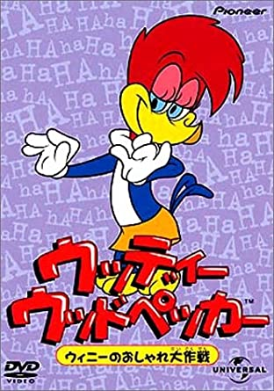
そこで集客力を強化するために2012年にあるエリアがオープンします。
それが……

「ユニバーサル・ワンダーランド」
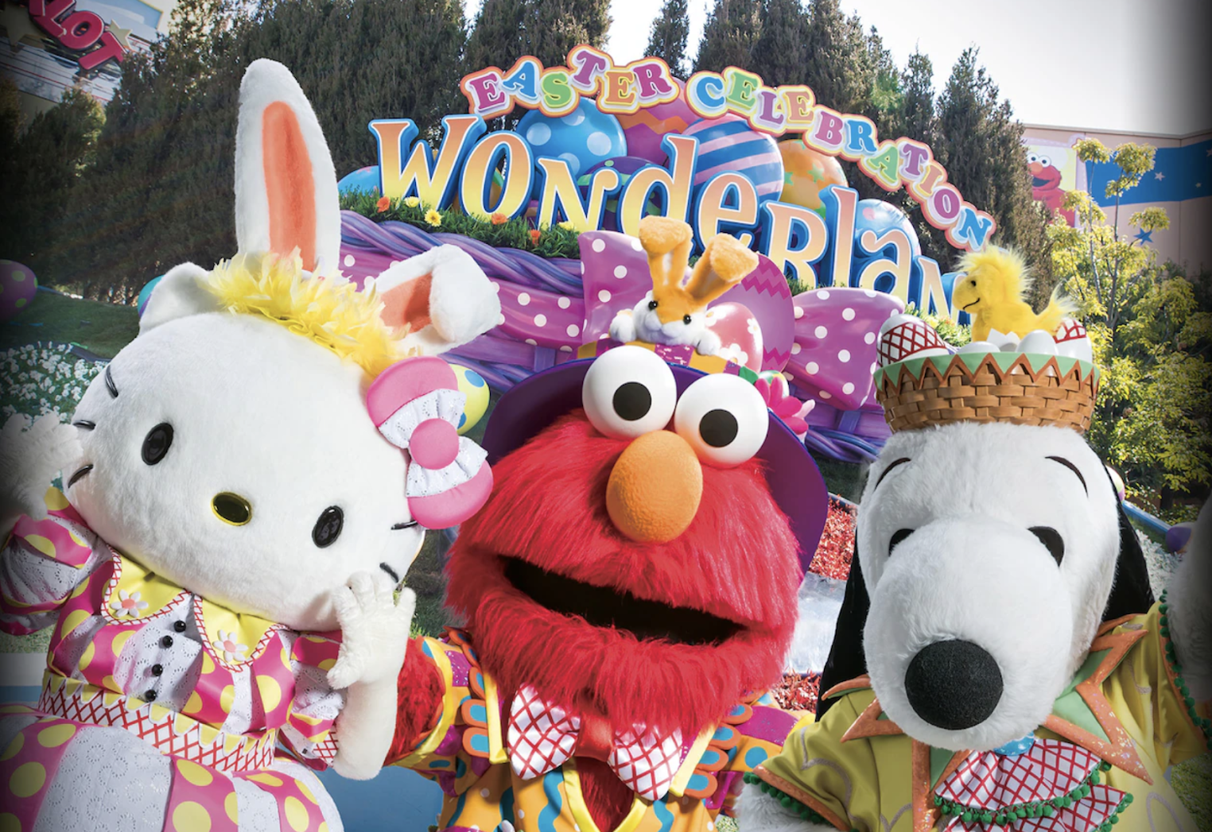
https://www.usj.co.jp/web/ja/jp/attractions/wonderland-seasons-joy

セサミ・ストリートやスヌーピー、ハローキティなど
子供たちにも非常に人気のあるキャラクターたちを集めたエリアなんです。

結果として親子連れなど家族で遊びにくる人が増加、
2012年10月29日にはオープンから累計来場者数が1億人突破しただけでなく
翌年以降は再び1000万人以上の来場者数を回復するなど大成功を収めます。

その他にもワンピースや、ナルトのショーを開催したり、
クールジャパンイベントとして進撃の巨人、コナン、ルパン三世など
人気アニメとコラボもどんどん加速していくんですが……

その結果
私は未だにキティちゃんがUSJにいるのが謎
USJとか世界観気にしてる気配ないよね
マリオの隣に進撃あるんだなって思うとUSJはカオス
世界観を壊すの辞めてもらえないかなぁ

※コメントスクショ
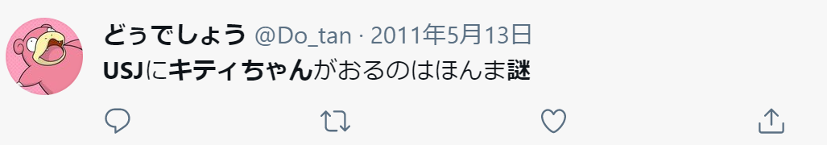
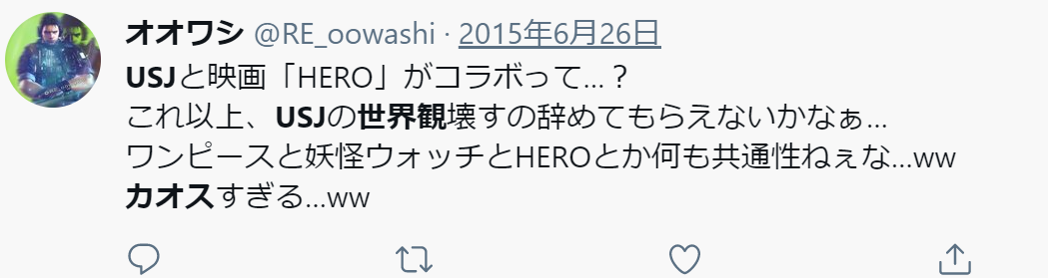

と、実写映画、キャラクター、アニメの世界と
その多種多様っぷりに世界観がカオスすぎると。
当初のファンたちから困惑の声が上がってしまうんです。

確かに当初の映画のテーマパーク感は無くなってしまっている感じがしますが
皮肉にも業績が上がっているのは事実なので
まぁこれはこれで仕方ないのかもしれまん。

ですがUSJはここで止まらないんです。
さらに攻め続けます。それが…

4.現実のアイドルともコラボ

これはUSJ20周年を記念してNiziUとのコラボを発表していて
新曲「FESTA」でクルーやエンターテイナー、パークの仲間たちと
思いっきりダンスしよう！というもの。
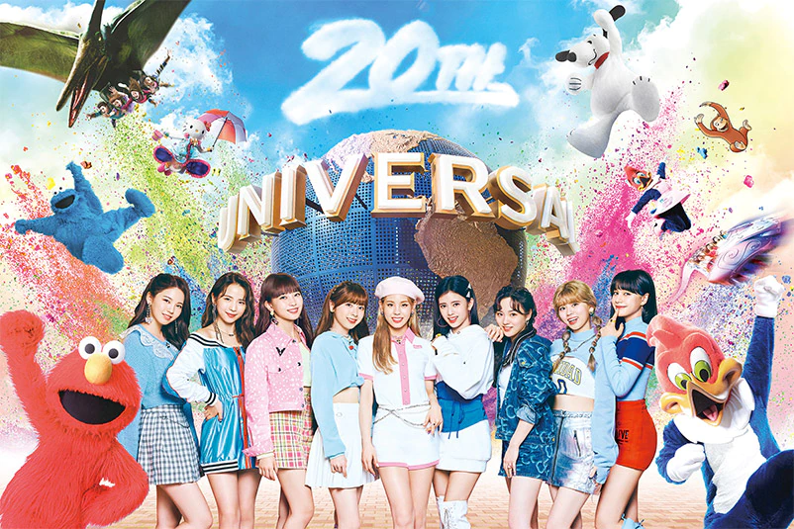
https://www.usj.co.jp/web/ja/jp/events/20th?utm_source=tw_official&utm_medium=social_official&utm_content=20210225__5003&utm_campaign=non_21_20th_jp

４月頃からの予定となっていて
コラボのグッズ「ブラストクラッパー」というグッズも発表されたんですが…
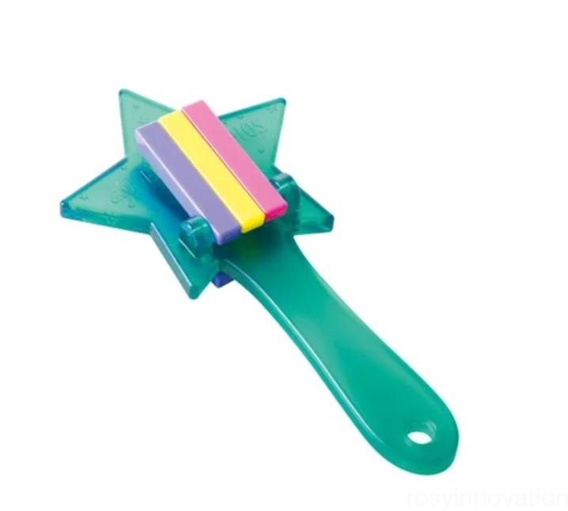
https://rosyinnovation.com/usj-20year-niziu-event

何かに似てると思いませんか？

これ振るとカチカチ音が鳴るようになっているんですが、ネット上で…
「よさこいの鳴子にしか見えない」
「鳴子コラボなのは草」
「NiziU鳴子って言った方が絶対伝わる」
「NiziUグッズ(鳴子以外)ほしい」
https://home.kingsoft.jp/news/amusing/byokan/niziu20210227.html

と、「よさこい」の鳴子に似ているとざわついてしまうんです。

そもそもNiziUとのコラボ自体を疑問に感じる声もあるんですけど、
過去にはAKB48やきゃりーぱみゅぱみゅともコラボしていて、
その際も…

USJなんでもありだな
ずっと公演するって、ヒマってこと？
きゃりーとコラボとか意味わからん
https://matomehub.jp/modu/page/12949?p=1
https://news.infoseek.co.jp/article/businessjournal_235401/

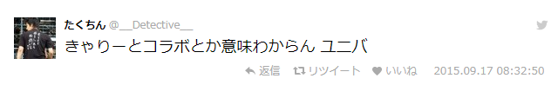

と似た様な炎上状態を経験済み。
映画やアニメ、キャラクターと歌手たちのコラボとなると
もう世界観が渋滞しちゃって何が何やら訳わからない状態じゃないでしょうか。

ここまでくると当初のファンたちにしてみたら
「え？」ってなってしまうのも無理はないのかもしれません。
肯定コメント
●一生に一度は行った方がいい
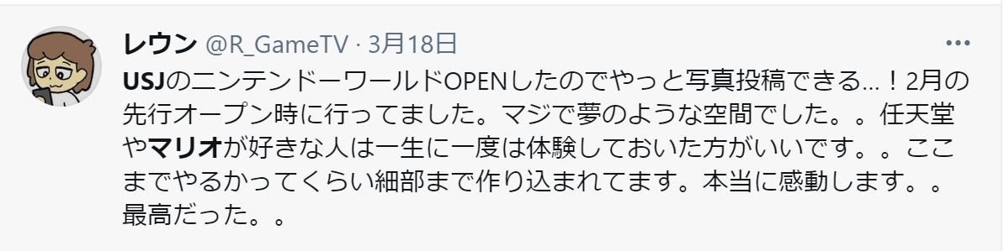
●クオリティがすごすぎる

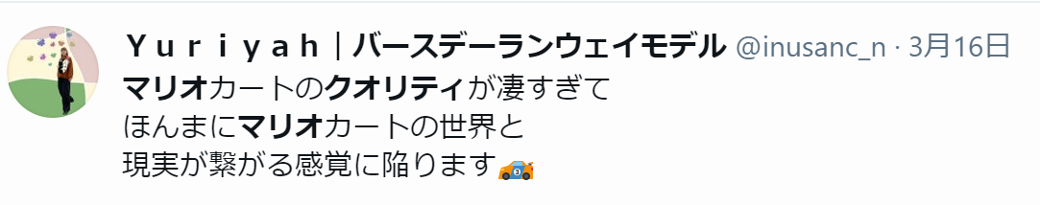
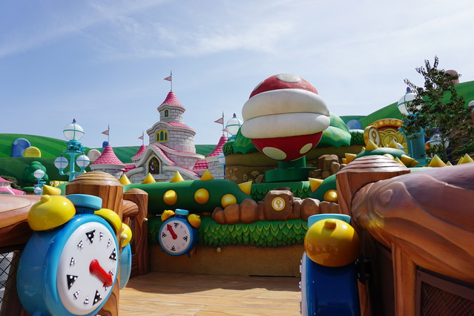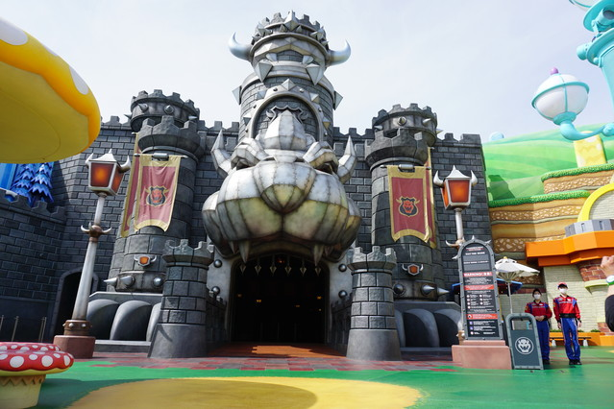
批判はあれど、想像以上のクオリティの高い感動する人が大勢。

エンディング

はい、いかがだったでしょうか。

カオスな世界観で困惑する声もありますが、
そのカオスさをいい意味で受け取る人もいるし、結果がついてきているので、
一概にダメだって否定はできないかなって思います。

色々コラボしまくってるUSJってありですか？なしですか？

行けば楽しめるところなので
もし行く機会あるなら、目一杯楽しんできたほうが絶対いいと思います。

鳥肌スコア
鳥肌ポイント

・USJの世界観が崩壊
→→2005年にスヌーピーとコラボ。
その後もサンリオ、マリオ、ジャパンアニメと様々なキャラクターとコラボ
キティちゃんやエヴァ、OP,ナルト、進撃の巨人、コナン、スヌーピーなど
→もうごった煮感が逆に売りでは？という声も。
しかし、その一方でネット上では

・他の作品世界から、別の作品世界が丸見えでぶち壊し。
→ネットの声
→しかもマリオのエリアに出てくるサボテンが非公式のデザイン。。。
・映画やアニメなどではなくガールズグループとコラボとは？？？
→過去きゃりーぱみゅぱみゅやAKBとコラボもしてるけど。

・そもそものコンセプトはどこへ？？？
→経営不信からの回復のためのあえてごった煮。
手段とはいえ残念に思っている人も一定数いる。

■企画説明

3月18日オープン USJの新エリア、マリオの世界観を打ち出した「スーパーニンテンドーワールド」キティちゃん、進撃の巨人やルパン三世、名探偵コナン、NiziUとのコラボで世界観がわからないとファンの間で話題になっているので取り上げる企画です。

ざっくりとした内容で申し訳ないです！
下記のように最新トレンドの物が炎上しているというような企画にできたらと思っております。
https://youtu.be/EoFlShmZG7Q

USJ公式サイト
https://www.usj.co.jp/web/ja/jp
参考
https://yukawanet.com/archives/usj20210228.html
https://www.gamespark.jp/article/2021/02/09/105940.html
https://news.yahoo.co.jp/articles/f55a358de15bec16ba52fb766d9eb8a0d3ef5ea7?page=1

http://everydayissunday.livedoor.blog/archives/6320891.html
https://gamewadai.com/game-soft/mario/usj-mario
https://www.moguravr.com/usj-xrride-report/

https://news.infoseek.co.jp/article/businessjournal_235401/

http://nuts-chan-nel.com/archives/789.html

